人教版必修3 第12章 电能 能量守恒定律·实验卷（10题3条）

12.2 闭合电路的欧姆定律
12.2 闭合电路的欧姆定律：欧姆表（多用电表）的原理与使用
1．图甲为多用电表的内部构造图，图乙为该多用电表表盘。请回答下列问题：
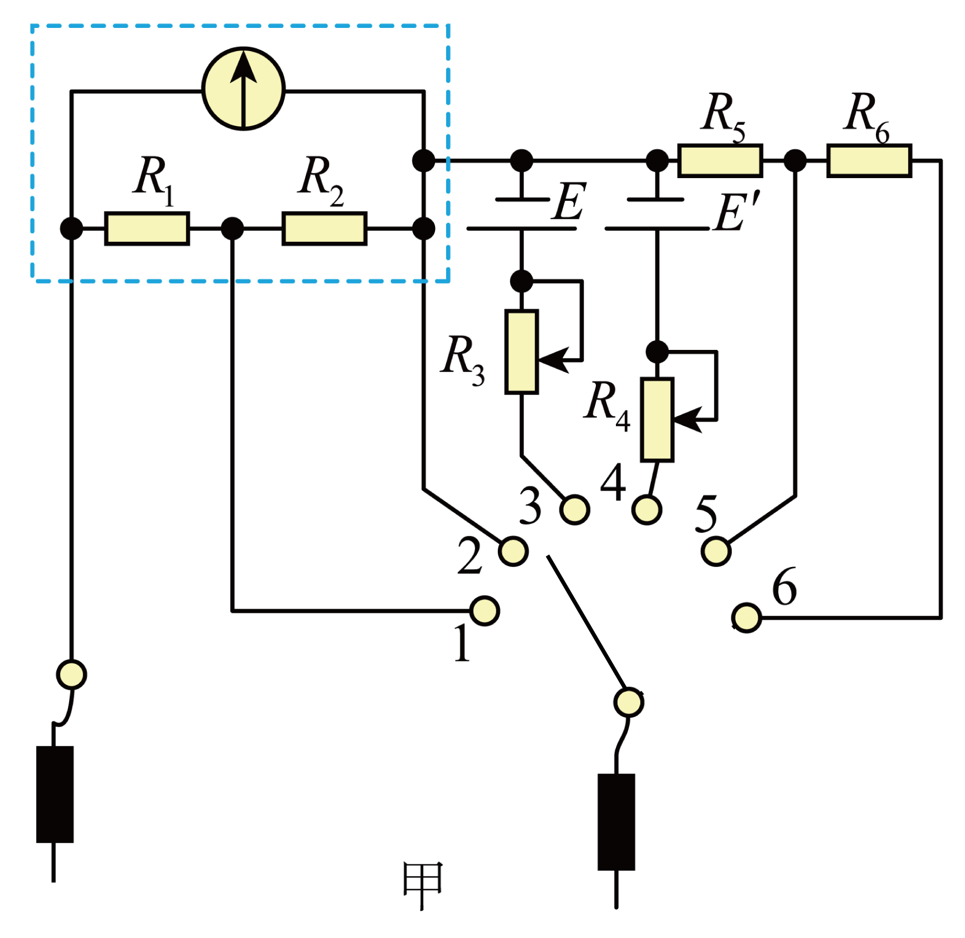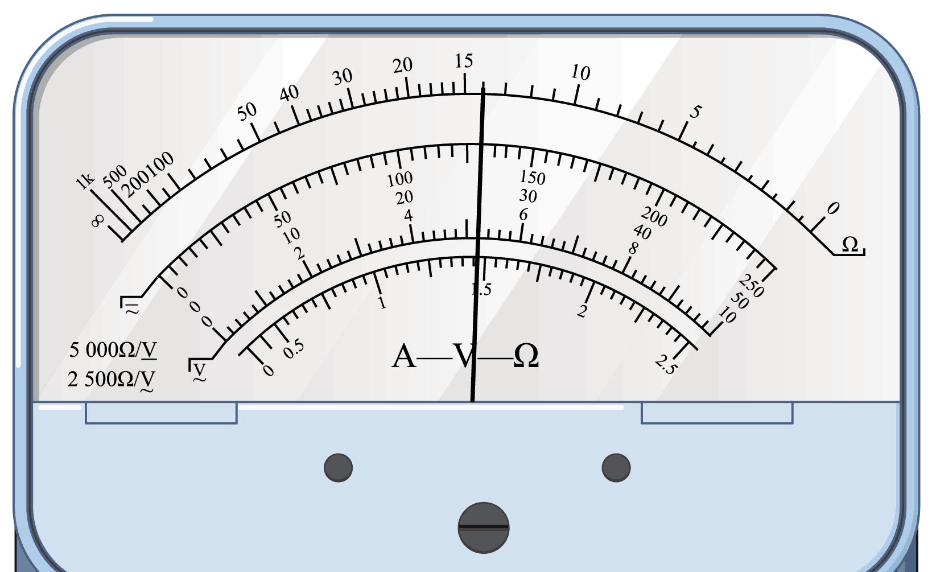
(1)关于图甲多用电表的内部构造，下列说法正确的是___________
A．甲图中连接开关S端的表笔为黑表笔；
B．若使用图甲多用电表直流电流挡大量程测电流，开关S应拨至“2”挡；
C．若使用图甲多用电表直流电压挡小量程测电压，开关S应拨至“6”挡；
(2)若用该多用电表直流电压挡量程50mV测电压，表盘示数如图乙所示，则测得的电压值U=___________mV；
(3)甲图中，将开关S拨至3挡，已知灵敏电流计表头内阻R_{g}=100Ω，满偏电流$I_{g}=500\text{μA}$，电源电动势E=1.5V，不计电源内阻。定值电阻R₁=90Ω，R₂=10Ω，欧姆表的倍率是___________（填“×1”“×10”“×100”或“×1k”）；
【答案】(1)A；(2)26.0；(3)×100 【难度】0.65 【知识点】用多用电表测量电学中的物理量
【详解】（1）A．多用电表的电流方向是“红进黑出”，根据多用电表内部电源的正、负极，甲图中连接开关S端的表笔为黑表笔，A正确；
B．开关S应拨至“1”挡时，与表头并联的阻值较小，电流表量程较大，B错误；
C．开关S应拨至“6”挡时，与表头串联的阻值较大，电压表量程较大，C错误。
故选A。
（2）若用该多用电表直流电压挡量程50mV测电压，电压值为26.0mV。
（3）将开关S拨至3挡时，电流表量程为$I=I_{g}+\frac{I_{g}R_{g}}{R_{1}+R_{2}}=1000\text{μA}=1.0×{10}^{-3}\text{A}$
欧姆表内阻为$R=\frac{E}{I}=1500\text{Ω}$
由于表盘中央刻度线是15，则欧姆表的倍率为“×100”。

2．如图甲所示是一个多量程多用电表的简化电路图，请完成下列问题。
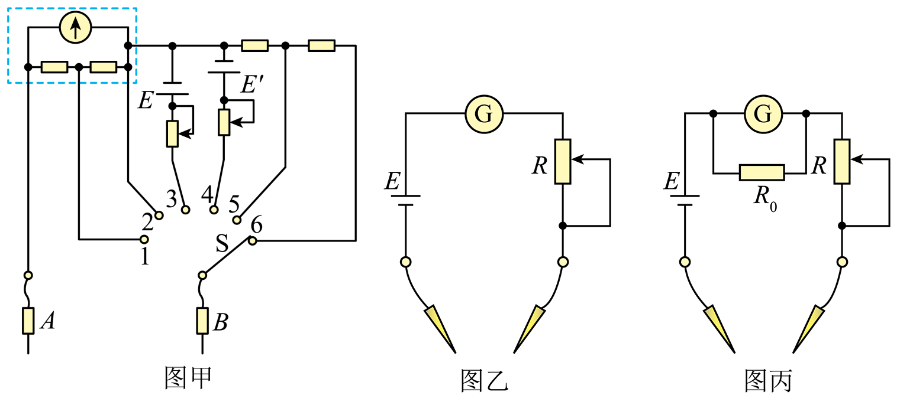
(1)测量直流电流、直流电压和电阻各有两个量程。当S旋到位置__________时，电表可测量直流电流，且量程较小。
(2)若该多用表使用一段时间后，电池电动势变小，内阻变大，但此表仍能欧姆调零，用正确使用方法再测量同一个电阻，则测得的电阻值将__________（填“偏大”“偏小”或“不变”）。
(3)某实验小组利用下列器材研究欧姆挡不同倍率的原理，组装如图乙所示的简易欧姆表。实验器材如下：
A.干电池（电动势E为3.0V，内阻r不计）；
B.电流计G（量程300μA，内阻99Ω）；
C.可变电阻器R；
D.定值电阻R₀=1Ω；
E.导线若干，红黑表笔各一只。
①表盘上100μA刻度线对应的电阻刻度值是__________Ω；
②如果将R₀与电流计并联，如图丙所示，这相当于欧姆表换挡，则换挡前、后倍率之比为__________。
【答案】(1)2；(2)偏大；(3) 2×10⁴ 100:1 【难度】0.65 【知识点】用多用电表测量电学中的物理量
【详解】（1）由图甲所示电路图可知，当S旋到位置2时与表头G并联的电阻阻值较大，此时电流表量程较小。
（2）当电池电动势变小、内阻变大时，欧姆得重新调零，由于满偏电流I_{g}不变，由公式$I_{g}=\frac{E}{R_{内}}$
欧姆表内阻R_{内}得调小，待测电阻的测量值是通过电流表的示数体现出来的，由$I=\frac{E}{R_{内}+R_{x}}=\begin{aligned}\frac{I_{g}}{1+\frac{R_{x}}{R_{内}}}\end{aligned}$
可知当R_{内}变小时，I变小，指针跟原来的位置相比偏左了，故欧姆表的示数变大了，测得的电阻值将偏大。
（3）[1] 欧姆表内阻为
$R_{内}=\frac{E}{I_{g}}=\frac{3}{300×{{10}^{-}}^{6}}=1×{10}^{4}Ω$；
又因为$I_{g}=\frac{E}{R_{内}}$$\frac{1}{3}I_{g}=\frac{E}{R_{内}+R}$
解得
R=2×10⁴Ω；
[2] 电流表内阻为99Ω，给电流表并联1Ω的电阻，电流表量程扩大100倍，用该电流表改装成欧姆表，同一刻度对应的电阻值变为原来的$\frac{1}{100}$，欧姆表换挡前、后倍率之比等于100：1。

12.3 实验：电池电动势和内阻的测量
24．实验：电池电动势和内阻的测量（伏安法）
实验原理和方法
实验电路如图所示，根据闭合电路的欧姆定律，改变R的阻值，测出两组U、I的值，根据闭合电路欧姆定律可列出两个方程：
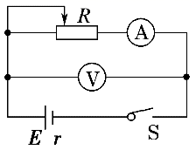$E=U_{1}+I_{1}r,E=U_{2}+I_{2}r,E=\frac{I_{1}U_{2}-I_{2}U_{1}}{I_{1}-I_{2}},r=\frac{U_{2}-U_{1}}{I_{1}-I_{2}}$
实验器材
待测电池一节，电流表（0～0.6 A）、电压表（0～3 V）各一块，滑动变阻器一只，开关一只，导线若干。
实验步骤
（1）选定电流表、电压表的量程，按照电路图把器材连接好。
（2）把滑动变阻器滑片移到电阻最大的一端（图中左端）。
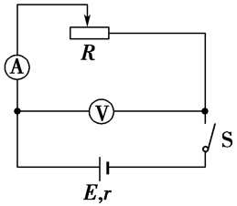（3）闭合开关，调节滑动变阻器，使电流表有明显示数，读出电压表示数U和电流表示数I，并填入事先绘制好的表格（如下表）。
实验序号 | 1 | 2 | 3 | 4 | 5 | 6
I/A
U/V
（4）多次改变滑片的位置，读出对应的多组数据，并一一填入表中。
（5）断开开关，整理好器材。
数据处理
（1）公式法
把测量的几组数据分别代入E＝U＋Ir中，然后两个方程为一组，解方程求出几组E、r的值，最后对E、r分别求平均值作为测量结果。
（2）图像法
①以I为横坐标，U为纵坐标建立直角坐标系，根据几组I、U的测量数据在坐标系中描点。
②用直尺画一条直线，使尽量多的点落在这条直线上，不在直线上的点，能大致均衡地分布在直线两侧。
③如图所示：
（1）图线与纵轴交点为E。
（2）图线与横轴交点为I_{短}＝$\frac{E}{r}$。
（3）图线的斜率大小表示r＝$\frac{△U}{△I}$。
误差分析
（1）偶然误差
①由读数不准引起的误差．
②用图像法求E和r时，由于作图不准确造成的误差．
③测量过程中通电时间过长或电流过大，都会引起E、r变化．
（2）系统误差
由于电压表和电流表内阻的影响而导致的误差．
①如图甲所示，在理论上E＝U＋（I_{V}＋I_{A}）r，其中电压表示数U是路端电压．而实验中忽略了通过电压表的电流I_{V}而形成误差，而且电压表示数越大，I_{V}越大．
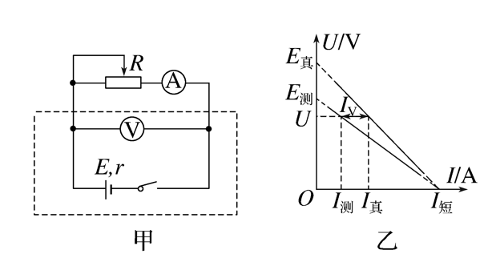即U_{真}＝U_{测}，
I_{真}＝I_{测}＋I_{V}＝I_{测}＋$\frac{U_{测}}{R_{V}}$.
结论：当U_{测}＝0时，I_{真}＝I_{测}，用U_{真}、I_{真}画出乙图中右侧的修正图，由图可以看出：E真>E测，r真>r测．
②若采用丙图所示电路，在理论上E＝（U＋U_{A}）＋Ir，I为电源电流真实值，而电压表的示数不等于路端电压真实值．
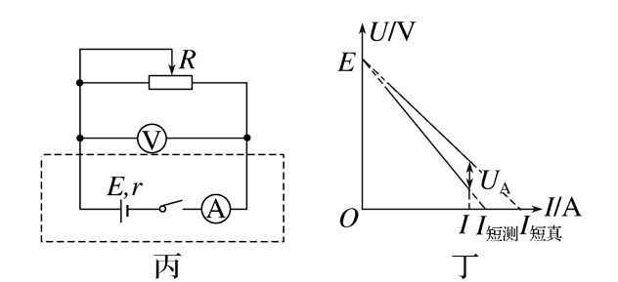即I_{真}＝I_{测}，
U_{真}＝U_{测}＋I_{测}R_{A}.
结论：当I_{测}＝0时，U_{真}＝U_{测}，用U_{真}、I_{真}画出丁图中右侧修正图，由图可以看出：E测＝E真，r测>r真．
注意事项
（1）器材和量程的选择
①电池：为了使路端电压变化明显，电池的内阻宜大些，可选用已使用过一段时间的1号干电池。
②电压表的量程：实验用的是一节干电池，因此电压表量程在大于1.5 V的前提下，越小越好，实验室中一般采用量程为0～3 V的电压表。
③电流表的量程：对于电池来讲允许通过的电流最大为0.5 A，故电流表的量程选0～0.6 A的。
④滑动变阻器：干电池的内阻较小，为了获得变化明显的路端电压，滑动变阻器选择阻值较小一点的。
（2）电路的选择：伏安法测电源电动势和内阻有两种接法，由于电流表内阻与干电池内阻接近，所以电流表应采用内接法，即一般选择误差较小的甲电路图。
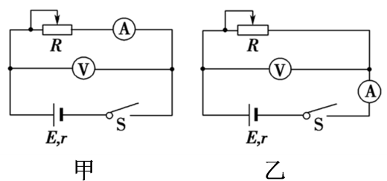（3）实验操作：电池在大电流放电时极化现象较严重，电动势E会明显下降，内阻r会明显增大，故长时间放电不宜超过0.3 A，短时间放电不宜超过0.5 A。因此，实验中不要将I调得过大，读电表示数要快，每次读完后应立即断电。
（4）数据处理
①当路端电压变化不是很明显时，作图像时，纵轴单位可以取得小一些，且纵轴起点不从零开始，把纵坐标的比例放大。
②画UI图像时，要使较多的点落在这条直线上或使各点均衡分布在直线的两侧，个别偏离直线太远的点可舍去不予考虑。这样，就可使偶然误差得到部分抵消，从而提高精确度。

25．测量电源电动势和内阻的安阻法
（1）实验原理
闭合电路的欧姆定律E＝IR＋Ir，电路图如图所示．
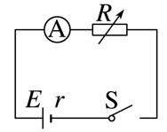（2）实验器材
电池、电流表、电阻箱、开关、导线、坐标纸和刻度尺．
（3）数据处理
①计算法：由$E=I_{1}R_{1}+I_{1}r,E=I_{2}R_{2}+I_{2}r$
解方程组求得E，r.
②图像法：由E＝I（R＋r）可得
（1）$\frac{1}{I}$＝$\frac{1}{E}$R＋$\frac{r}{E}$，可作$\frac{1}{I}$－R图像（如图甲）
$\frac{1}{I}$－R图像的斜率k＝$\frac{1}{E}$，纵轴截距为$\frac{r}{E}$
（2）R＝E·$\frac{1}{I}$－r，可作R－$\frac{1}{I}$图像（如图乙）
R－$\frac{1}{I}$图像的斜率k＝E，纵轴截距为－r.
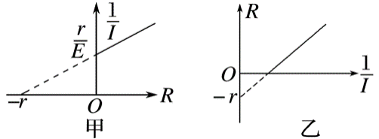（4）误差分析
①误差来源：电流表有电阻，导致内阻测量不准确；
②结论：E测＝E真，r测＞r真（r_{测}＝r_{真}＋r_{A}）．

26．测量电源电动势和内阻的伏阻法
（1）实验原理
闭合电路欧姆定律E＝U＋$\frac{U}{R}$r，电路图如图所示．
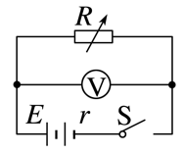（2）实验器材
电池、电压表、电阻箱、开关、导线、坐标纸和刻度尺．
（3）数据处理
①计算法：由$E=U_{1}+\frac{U_{1}}{R_{1}}r\text{,}E=U_{2}+\frac{U_{2}}{R_{2}}r$
解方程组可求得E和r.
②图像法：由E＝U＋$\frac{U}{R}$r得：$\frac{1}{U}$＝$\frac{1}{E}$＋$\frac{r}{E}$·$\frac{1}{R}$.故$\frac{1}{U}$－$\frac{1}{R}$图像的斜率k＝$\frac{r}{E}$，纵轴截距为$\frac{1}{E}$，如图．
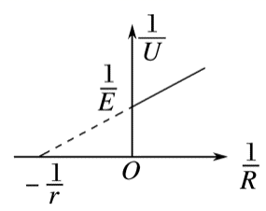（4）误差分析
①误差来源：电压表有内阻，干路电流表达式不准确，导致电动势测量不准确；
②结论：E测＜E真，r测＜r真．

12.3 实验：电池电动势和内阻的测量：伏安法
3．某兴趣小组用如图甲所示的电路测量一块旧的干电池的电动势和内阻。
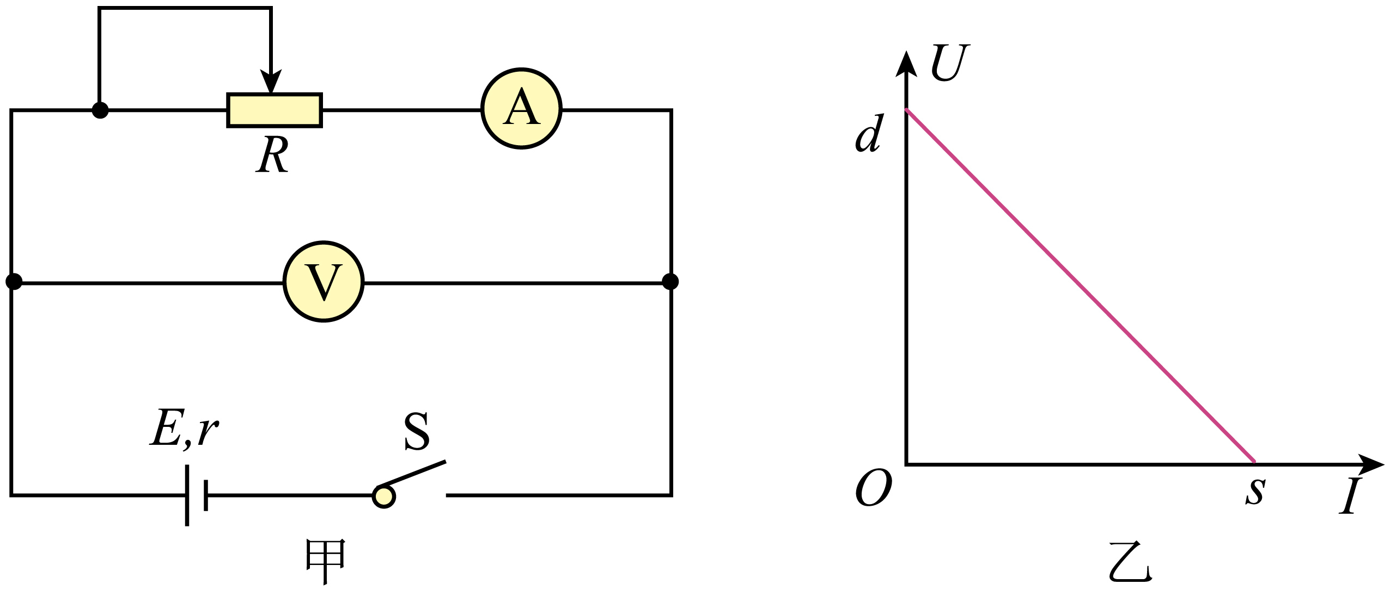
(1)实验室提供的器材如下：
A．待测干电池（电动势约为1.5V，内阻约为$3Ω$）；
B．电流表${\text{A}}_{1}$（量程为0.6A，内阻约为$0.125Ω$）；
C．电流表${\text{A}}_{2}$（量程为3A，内阻约为$0.025Ω$）；
D．电压表${\text{V}}_{1}$（量程为3V，内阻约为$3\text{k}Ω$）；
E．电压表${\text{V}}_{2}$（量程为15V，内阻约为$15\text{k}Ω$）；
F．滑动变阻器$R_{1}$（总阻值约为$20Ω$）；
G．开关S，导线若干。
实验中电流表应选用______（填“B”或“C”）；电压表应选用______（填“D”或“E”）。
(2)闭合开关后，多次移动滑动变阻器的滑片，测得多组电压表和电流表的示数U和I，在坐标纸上以U为纵轴、I为横轴，选择适当的标度建立坐标，并画出$U-I$图线，如图乙所示。由此求出电池的电动势为$E=$______，电池的内阻为$r=$______。（结果均用图中物理量的字母表示）
(3)考虑到电压表和电流表内阻对电路的影响，本实验系统误差产生的主要原因是______（填“电流表分压”或“电压表分流”）；这种测量方法将导致内阻的测量值______（填“偏大”“偏小”或“不变”）。
【答案】(1) B D；(2) $d$ $\frac{d}{s}$；(3) 电压表分流 偏小 【难度】0.65 【知识点】利用伏安法测量电源的电动势和内阻
【详解】（1）[1]实验中最大电流约为$I=\frac{E}{r}=\frac{1.5}{3}\text{A}=0.5\text{A}$
则电流表应选用B；
[2]电源电动势约为1.5V，则电压表应选用D。
（2）[1]根据闭合电路欧姆定律U=E-Ir
可知电池的电动势为$E=d$
[2]电池的内阻为$r=\frac{d}{s}$
（3）[1]考虑到电压表和电流表内阻对电路的影响，本实验系统误差产生的主要原因是电压表分流作用；
[2]由于电压表的分流作用，电流的测量值小于真实值，而短路电流不变，电源的U-I图象如图所示：
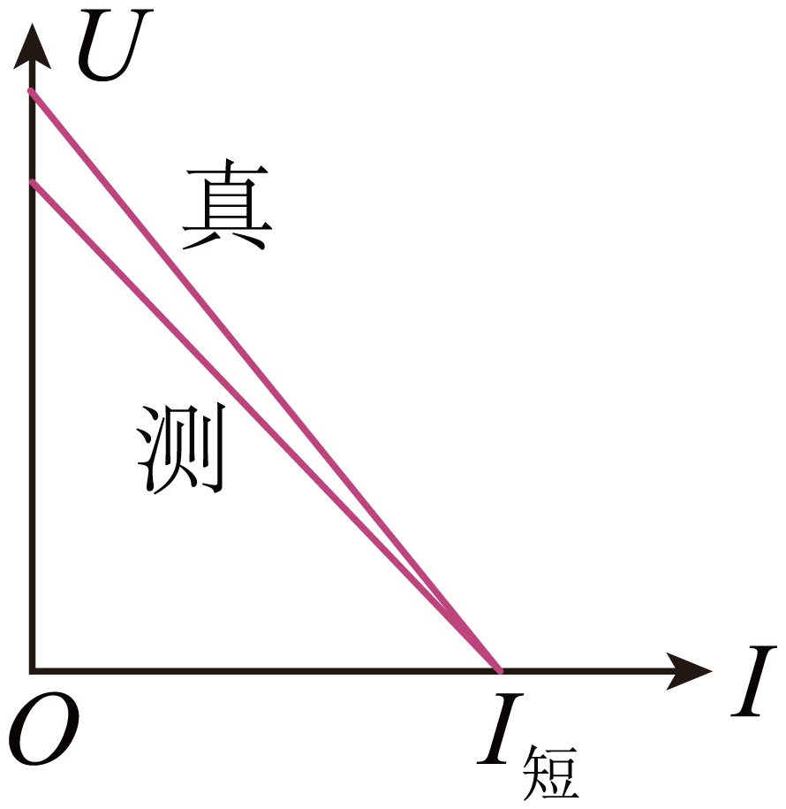
电源的内阻大小为图线斜率的大小，由图像可知，内阻的测量值的测量值小于真实值。

4．某同学根据闭合电路欧姆定律测量电源的电动势和内阻。
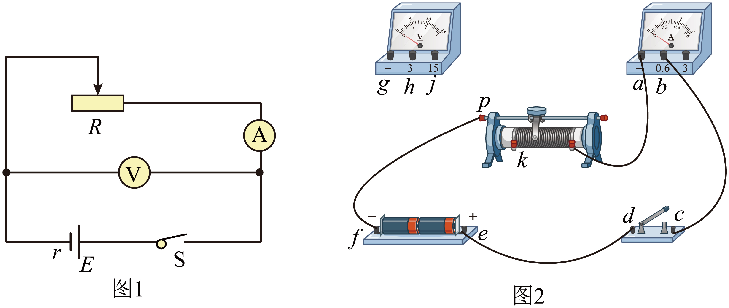
(1)设计如图1所示的电路，现有图2所示的实验器材和若干导线。图中已将实验器材进行了部分连接，还应当用一根导线将电压表接线柱h与______接线柱连接，再用另一根导线将电压表接线柱g与______接线柱连接；填写接线柱对应的字母
(2)电路接线完毕，在保证电路安全的情况下闭合开关，调节滑动变阻器，发现电压表读数一直接近3V而电流表读数始终为零。已知导线与接线柱均无故障，且故障只有一处。现只改变电压表接线，再闭合开关、调节变阻器。下列推断正确的是______；
A．电压表接在a、f之间，电压表、电流表读数总为零，表明滑动变阻器短路
B．电压表接在a、b之间，电压表读数总接近3V、电流表读数总为零，表明电流表断路
C．电压表接在c、d之间，电压表、电流表读数总为零，表明开关是完好的
(3)实验由图1正确操作后，根据下图数据，测得电池的电动势$E=$______V，内阻$r=$______$Ω$；
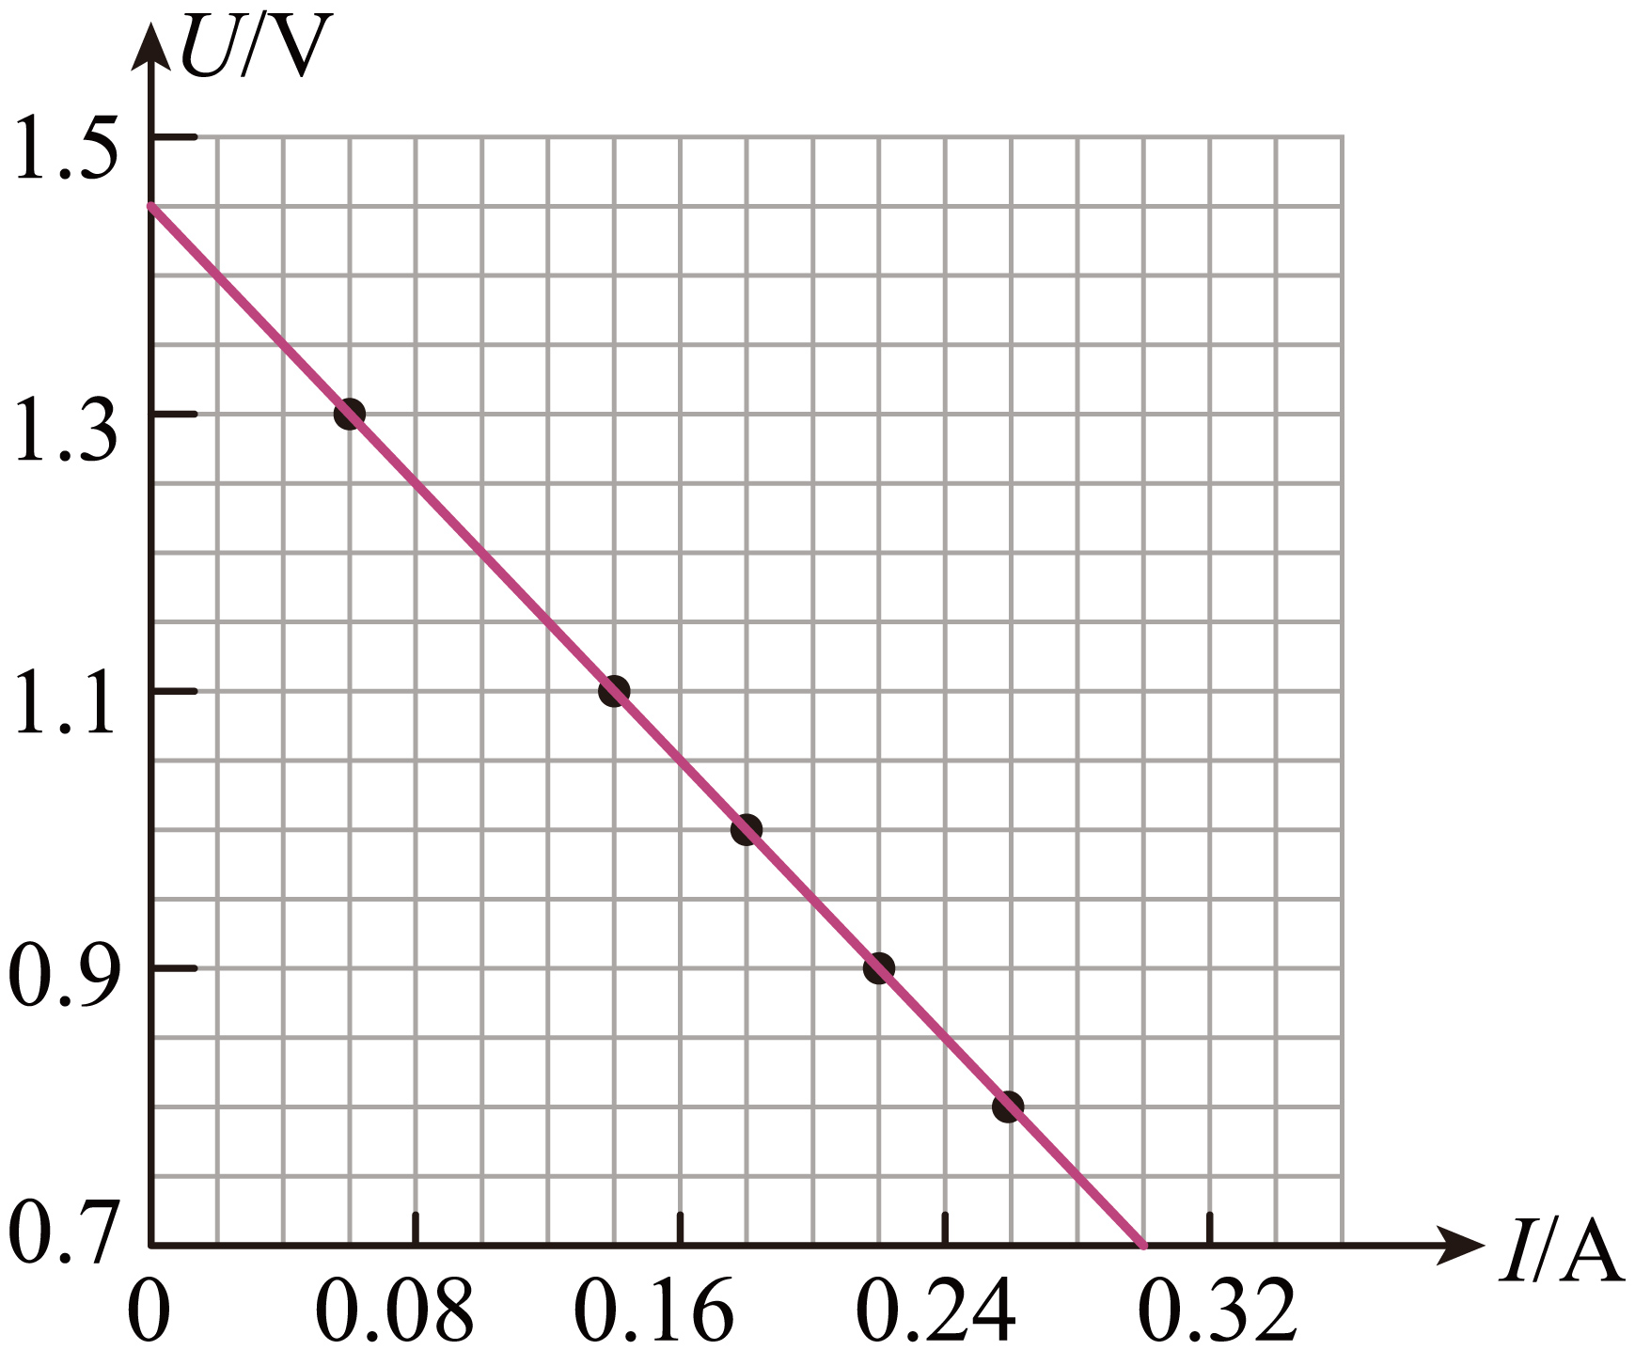
(4)如果连接线接头严重氧化或与接线柱连接不紧就会产生“接触电阻”，若本实验中连接滑动变阻器和电流表导线接头处有“接触电阻”，则由此产生的影响是：电动势E测量值______选填“偏大”、“偏小”或“不变”；
(5)实验时，小明进行了多次测量，花费了较长时间，测量期间一直保持电路闭合，其实从实验误差考虑，这样的操作不妥，因为__________________________________________。
【答案】(1) b或c f或p；(2)BC；(3) 1.44 2.47；(4)不变；(5)干电池长时间使用后，电动势和内阻会发生变化，导致实验误差增大 【难度】0.65 【知识点】判断电路中发生故障的元件和原因、利用伏安法测量电源的电动势和内阻
【详解】（1）由图结合电流的流向可知，由于bc、fp是分别同一根导线的两端；故可知还应当用一根导线将电压表接线柱h与b或c连接，而再用另一根导线将电压表接线柱g与f或p连接；
（2）原电路中电压表示数为3V电流表示数为零说明电压表测量电源电压，即开关和电源完好，电流表示数为零说明电流表或者电阻器断路。
A．电压表接在a、f之间，由图可知，测量的是滑动变阻器端电压，若电压表、电流表读数总为零表 明电路没有接通，有可能为电键处断路，故A错误；
B．电压表接在a、b之间，测量的电流表端电压，若电压表读数总接近3V，说明电压表与电源连接良好、而电流表读数总为零，则由故障分析可知为电流表断路，故B正确；
C．电压表接在c、d之间，电压表、电流表读数总为零，开关两端电压为零，说明开关连接是完好的，故C正确。
故选BC。
（3）[1][2]由闭合电路欧姆定律可得$U=E-Ir$
由图像的斜率及截距含义可得
电源的电动势为$E=1.44V$
电源的内阻为$r=\left|\frac{\text{Δ}U}{\text{Δ}I}\right|=\frac{1.44-0.7}{0.30}\text{Ω}≈2.47\text{Ω}$
（4）电压表所测电压值包含了接触电阻的电压，因此对电动势和内阻的测量值都不影响，故电动势E测量值不变；
（5）由实验误差分析可知，由于测量花费了较长时间，且测量期间一直保持电路闭合，使得电动势和内阻会发生变化，会导致实验误差增大，故这样的操作不妥。

5．在“测量一节干电池的电动势和内阻”实验中，电路图如图，可选用的实验器材有：
电压表V₁（量程3V）；电压表V₂（量程15V）；
电流表A₁（量程0.6A）；电流表A₂（量程3A）；
滑动变阻器R₁（最大阻值20Ω）；滑动变阻器R₂（最大阻值300Ω）；
干电池；开关S；导线若干；
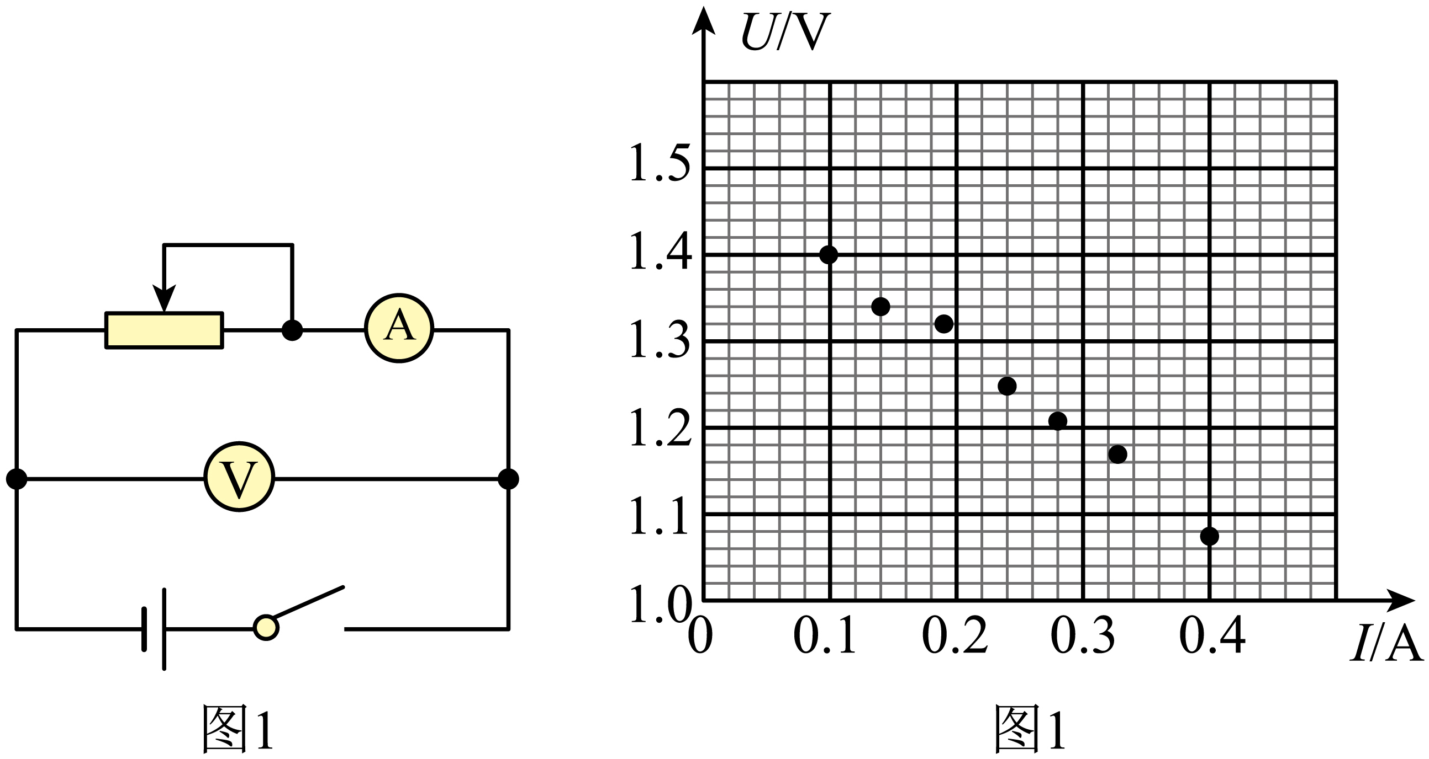
(1)选择合适的器材：电压表应选_________，电流表应选__________，滑动变阻器应选___________（填写所选器材前的符号）
(2)测得的7组数据已标在如图所示$U-I$坐标系上，用作图法求干电池的电动势$E=$________V和内阻$r=$________Ω。（注意纵坐标未从0开始）
(3)两个实验小组用不同的电池完成了上述的实验后，发现各电池电动势相同，只是内阻有差异．同学们选择了内阻差异较大的甲、乙两个电池进一步探究电池的内阻热功率P随路端电压U变化的关系，画出了图3所示的P－U图像。已知甲电池组的内阻较大，则下列各图中可能正确的是________。
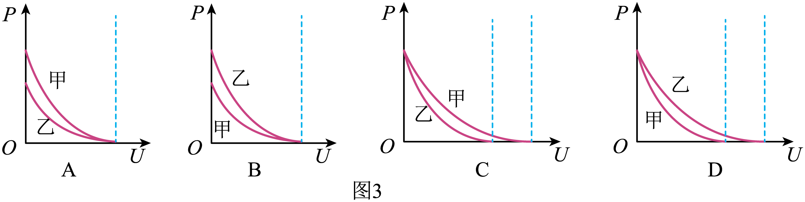
(4)按照图1的测量方法，某同学利用图像分析由电表内电阻引起的实验误差。在图4中，实线是根据实验数据描点作图得到的U-I图像；虚线是该电源的路端电压U随电流I变化的U-I图像（没有电表内电阻影响的理想情况）。下列图像中哪一个是该实验的分析____________
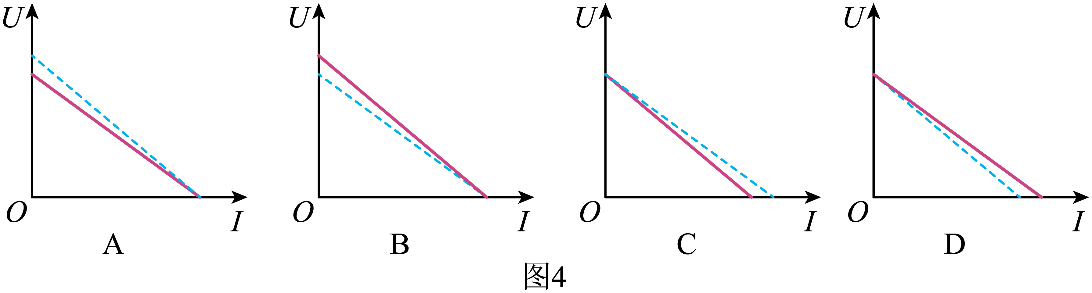
(5)图4中虚线U(I)的函数解析式是$U=-r⋅I+E$，如果考虑电表内阻影响，图4实线U(I)的函数解析式是U=( )·I+( )。（解析式中可能用到的物理量：电源电动势E，内阻r，电压表内阻R_{V}，电流表内阻R_{A}）
【答案】(1) $V_{1}$ $A_{1}$ $R_{1}$；(2) 1.50 1.04；(3)B；(4)A；(5) $-\frac{R_{V}r}{R_{V}+r}$ $\frac{R_{V}E}{R_{V}+r}$ 【难度】0.4 【知识点】利用伏安法测量电源的电动势和内阻
【详解】（1）[1]一节干电池的电动势大约1.5V，电压表应选择量程为3V的$V_{1}$；
[2]一节干电池的内阻大约$1Ω$，为了精确测量电路中电流，电流表应选择量程为$0.6A$的$A_{1}$；
[3]电路中的最大电阻约为$R=\frac{E}{I_{g}}=\frac{1.5}{0.6}Ω=2.5Ω$
为了便于调节电路，滑动变阻器选择$R_{1}$。
（2）[1][2]根据图中的点迹作图
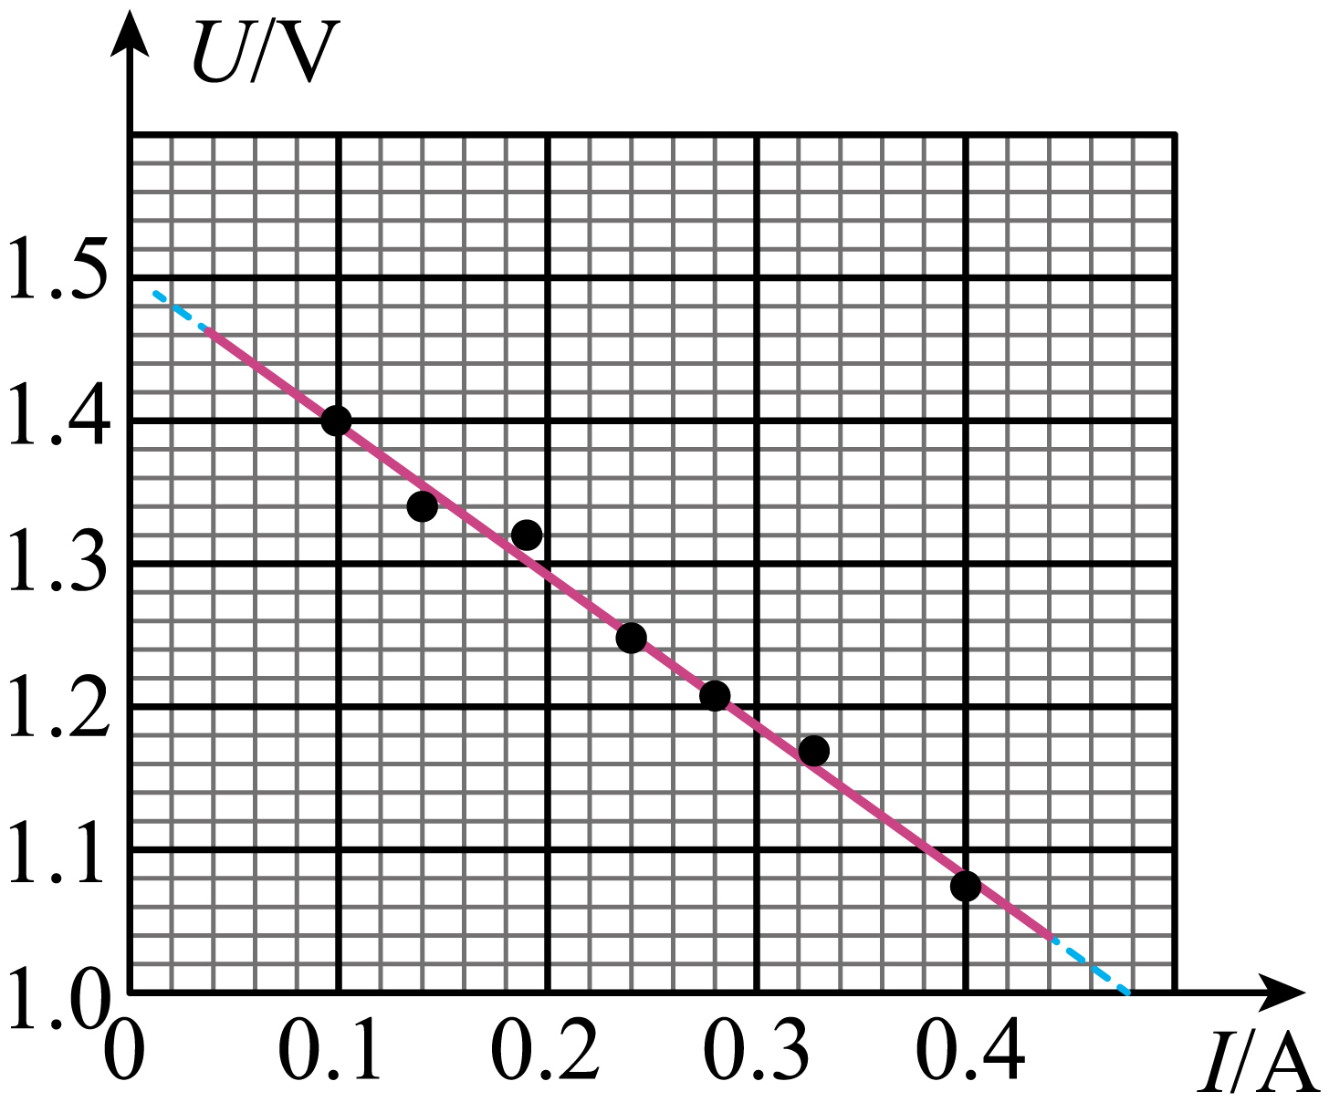
根据闭合电路欧姆定律可得$U=E-Ir$
根据图像可知干电池的电动势$E=1.50V$
干电池的内阻$r=\frac{1.50-1.00}{0.48}Ω≈1.04Ω$
（3）由焦耳定律可得，电源内阻热功率
$P=I^{2}r={\left(\frac{E-U}{r}\right)}^{2}r=\frac{U^{2}}{r}-\frac{2UE}{r}+\frac{E^{2}}{r}$P与U为二次函数关系，开口向上，由于电动势相同，当U=0时，纵轴截距为$\frac{E^{2}}{r}$，内阻越大，截距越小，已知甲电池组的内阻较大，则甲的纵轴截距较小，故B正确，ACD错误。
故选B。
（4）图1的实验误差来自于电压表的分流作用，当电压表示数为零时无电流通过电压表，此时测量值等于真实值，电压表的示数越大，实际流过外电路的电流与理论上流过外电路电流的差值越大，故对应图4的U-I图像是A。
（5）由闭合电路欧姆定律可知$E=U+\left(I+\frac{U}{R_{V}}\right)r$
解得$U=-\frac{R_{V}r}{R_{V}+r}I+\frac{R_{V}E}{R_{V}+r}$

12.3 实验：电池电动势和内阻的测量：安阻法（电流表和电阻箱）
6．某同学设计了如图甲所示的电路，用来测量水果电池的电动势E和内阻r，以及一未知电阻Rₓ的阻值，图中电流表内阻极小，可忽略。实验过程如下：
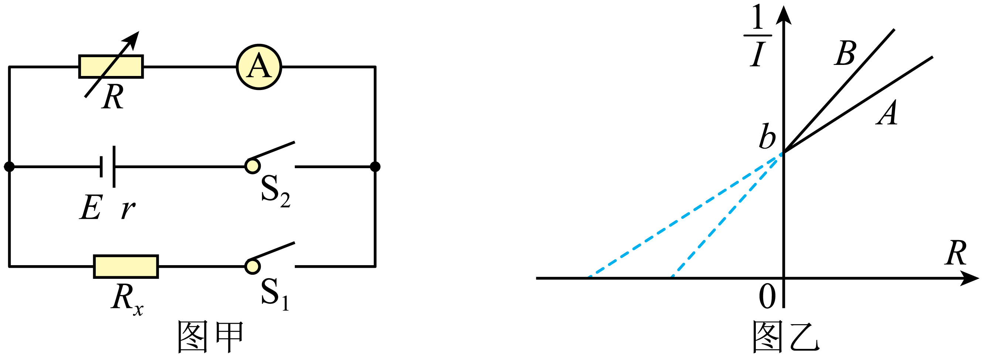
i.断开开关 ${\text{S}}_{1}，$闭合开关 ${\text{S}}_{2}，$改变电阻箱R阻值，记录不同阻值对应的电流表示数；
ii.将开关 ${\text{S}}_{1}、{\text{S}}_{2}$都闭合，改变电阻箱R阻值，再记录不同阻值对应的电流表示数；
iii.根据步骤 i、ii记录的数据，作出对应的 $\frac{1}{I}-R$的图线，如图乙所示，A、B两条倾斜直线的纵截距均为b，斜率分别为 $k_{1}、k_{2}。$
根据以上实验步骤及数据，回答下列问题：
(1)根据步骤ii中记录的数据，作出的 $\frac{1}{I}-R$图线是图乙中的________（填“A”、“B”）；
(2)根据图乙中图线的斜率和截距，可以表示出电源电动势 $E=_{}$_______，电源内阻 $r=$________，电阻 $R_{x}$=___________ （用 $k_{1}、k_{2}$和b表示）
(3)若电流表内阻较大不可忽略，图线A、B的截距___________（选填“相同”、“不同”），内阻r测量值___________（选填“偏大”、 “偏小”、 “不变”）。
【答案】(1)B；(2) $\frac{1}{k_{1}}$ $\frac{b}{k_{1}}$ $\frac{b}{\left(k_{2}-k_{1}\right)}$；(3) 不同 偏大 【难度】0.65 【知识点】用电流表和电阻箱测量电源的电动势和内阻
【详解】（1）[1]对于同一个R值，开关${\text{S}}_{1}、{\text{S}}_{2}$都闭合时，R和$R_{0}$并联部分电阻分得的电压更小，电流表示数更小，即$\frac{1}{I}$更大，故据步骤ii中记录的数据，作出的 $\frac{1}{I}-R$图线是图乙中的B。
（2）[1] [2][3]断开开关 ${\text{S}}_{1}，$闭合开关 ${\text{S}}_{2}，$由闭合电路欧姆定律得$E=I\left(r+R\right)$
整理得$\frac{1}{I}=\frac{1}{E}R+\frac{r}{E}$
根据图乙$\frac{1}{E}=k_{1}$$\frac{r}{E}=b$
解得$E=\frac{1}{k_{1}}$$r=\frac{b}{k₁}$
将开关 ${\text{S}}_{1}、{\text{S}}_{2}$都闭合时，由闭合电路欧姆定律得$E=IR+\frac{R+R_{x}}{R_{x}}⋅Ir$
整理可得$\frac{1}{I}=\frac{R_{x}+r}{ER_{x}}R+\frac{r}{E}$
根据图乙$\frac{R_{x}+r}{ER_{x}}=k_{2}$
联立解得$R_{x}=\frac{b}{\left(k_{2}-k_{1}\right)}$
（3）[1][2]若电流表内阻较大不可忽略，根据步骤 i、ii记录的数据，根据闭合电路欧姆定律分别列式$\frac{1}{I}=\frac{1}{E}R+\frac{r_{\text{A}}+r}{E}$$\frac{1}{I}=\frac{R_{x}+r}{ER_{x}}R+\frac{r_{\text{A}}+r+\frac{r_{\text{A}}}{R_{x}}r}{E}$
知图线A、B的截距不同，内阻r测量值偏大。

7．某同学利用图甲所示装置测量电源的电动势和内阻。提供的实验器材有：两节相同的干电池组成电源，两个相同的电流表A₁、A₂，内阻均为R，电阻箱R₁、R₂，一只开关、导线若干。
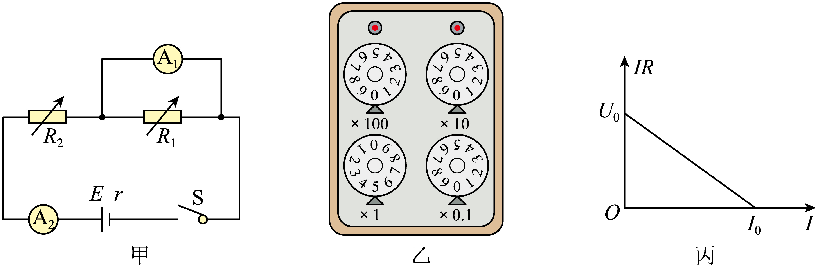
(1)该同学在闭合开关之前，应先将电阻箱R₂调到___________（选填相应序号字母）
A．最小值；B．最大值；C．任意值
(2)闭合开关S，调节电阻箱R₁、R₂，当电流表A₂满量程时，电流表A₁的指针在满量程的$\frac{1}{3}$刻度处，电阻箱R₁阻值如图乙所示，则此时R₁接入电路的阻值为__________Ω；电流表A₁的内阻R_{g}为_________Ω（结果均保留两位有效数字）。
(3)若电流表A₁的量程为I_{g}，保持R₁不变，将R₁和A₁看作一个新的电流表，新电流表的量程为__________I_{g}。
(4)保持R₁的阻值不变，仅撤去电流表A₂，连接好电路，再闭合开关S，改变电阻箱R₂的电阻R，得到电流表A₁的读数I，作出IR-I图像如图丙，则电源的电动势E=________，内阻r=________。（用字母U₀、I₀、R、表示）
【答案】(1)B；(2) 5.0 10；(3)3；(4) $3U_{0}$ $\frac{U_{0}}{I_{0}}-\frac{10}{3}$

【难度】0.65 【知识点】用电流表和电阻箱测量电源的电动势和内阻
【详解】（1）该同学在闭合开关之前，为保护电路，应先将电阻箱R₂调到最大值，故选B；
（2）此时R₁接入电路的阻值为5.0Ω；电流表A₁的读数为电流表A₂读数为$\frac{1}{3}$，可知电流表A₁的内阻R_{g}为电阻箱R₁电阻的2倍，则电流表A₁的内阻R_{g}为10Ω。
（3）通过电阻箱R₁的电流为通过电流表A₁电流的2倍，则若电流表A₁的量程为I_{g}，保持R₁不变，将R₁和A₁看作一个新的电流表，新电流表的量程为3I_{g}；
（4）[1][2]由电路可知$E=3I(R+r)+IR_{g}$
可得$IR=\frac{1}{3}E-\frac{3r+10}{3}I$
由图像可知$\frac{E}{3}=U_{0}$$\frac{3r+10}{3}=\frac{U_{0}}{I_{0}}$
解得$E=3U_{0}$$r=\frac{U_{0}}{I_{0}}-\frac{10}{3}$

8．某实验小组为测量电流表内阻和蓄电池的电动势及内阻，设计了如图甲所示电路，所用器材如下：
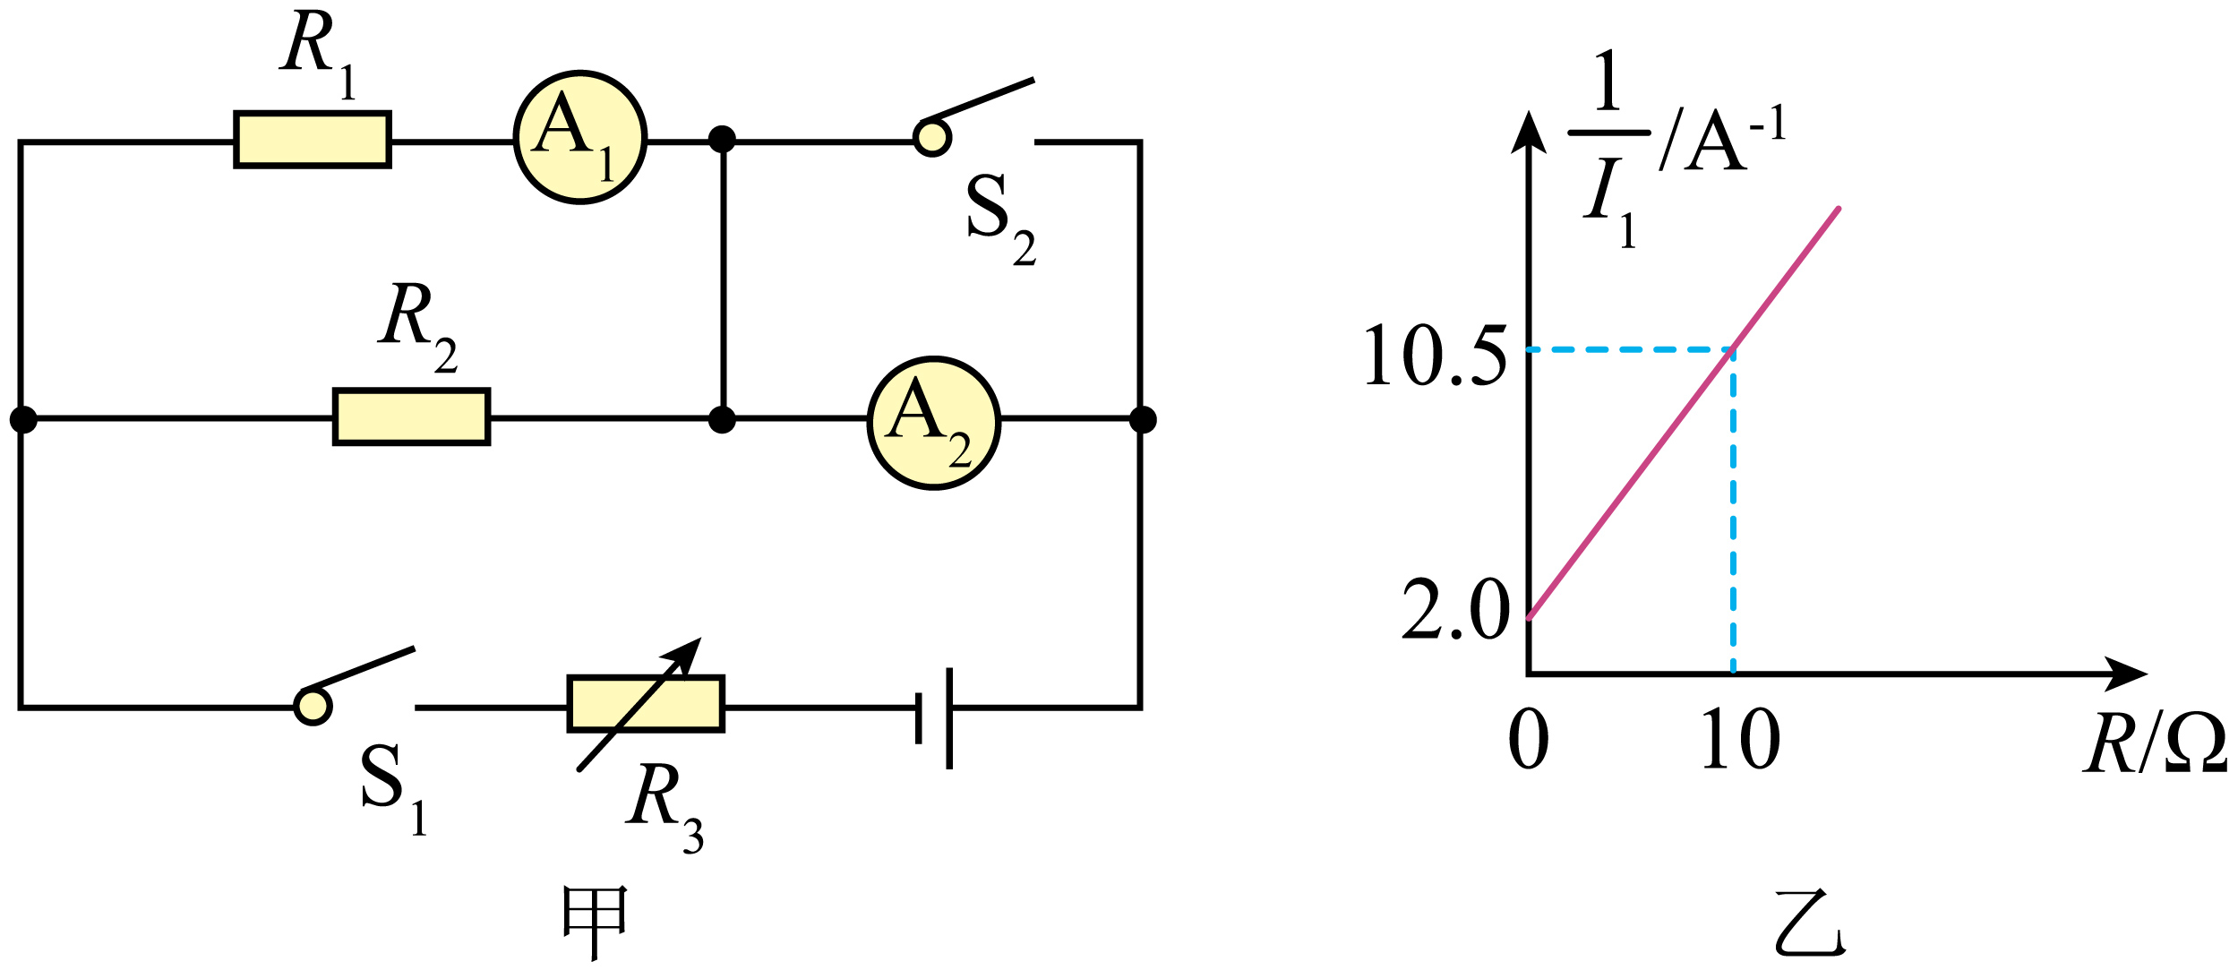
电流表${\text{A}}_{\text{1}}$（量程0~120mA，内阻未知）；电流表${\text{A}}_{\text{2}}$（量程0~0.6A，内阻约1Ω）；
定值电阻$R_{1}=3Ω$；定值电阻$R_{2}=2Ω$；
电阻箱$R_{3}$（阻值0~99.99Ω）；蓄电池（电动势约为6V，内阻约1Ω）；
开关两个和导线若干。
(1)调节电阻箱到最大阻值，断开${\text{S}}_{\text{2}}$，闭合${\text{S}}_{\text{1}}$。逐次减小电阻箱的电阻，观察并记录电流表${\text{A}}_{\text{1}}$和${\text{A}}_{\text{2}}$示数及电阻箱的读数，某同学发现两表指针偏转角度总是相同，则${\text{A}}_{\text{1}}$的内阻为___________Ω；
(2)闭合开关${\text{S}}_{\text{2}}$。重新测量并纪录了多组电流表${\text{A}}_{\text{1}}$读数$I_{1}$与电阻箱阻值R，并作出$\frac{1}{I_{1}}-R$图像如图乙，则电源的电动势为___________V，内阻为___________Ω（结果均保留2位有效数字）；
(3)测出电源电动势和内阻后，该同学根据${\text{S}}_{\text{2}}$闭合前记录的数据，作出电流表${\text{A}}_{\text{2}}$的电流$I_{2}$的倒数与电阻箱电阻R的图像（$\frac{1}{I_{2}}-R$图像），则该同学___________（填“能”或“不能”）计算出电流表${\text{A}}_{\text{2}}$的内阻。
【答案】(1)5；(2) 5.9 0.75；(3)能 【难度】0.65 【知识点】用电流表和电阻箱测量电源的电动势和内阻
【详解】（1）电流表${\text{A}}_{\text{1}}$的量程0~120mA，电流表${\text{A}}_{\text{2}}$的量程0~0.6A；两表指针偏转角度总是相同，则两电流表示数的关系为$I_{A2}=5I_{A1}$
根据并联电路的电流特点可知$I_{A2}=I_{A1}+I_{R2}$
则$I_{R2}=4I_{A1}$
根据欧姆定律和并联电路的电压特点$R_{1}+R_{A1}=4R_{2}$
解得电流表A₁的内阻$R_{A1}=5Ω$
（2）[1][2]闭合开关S₂后，电流表A₂被短路；电流表的读数为I₁时，干路电流$I=I_{1}+\frac{R_{1}+R_{A1}}{R_{2}}I_{1}=5I_{1}$
根据闭合电路的欧姆定律$E=I_{1}\left(R_{1}+R_{A}{}_{1}\right)+I\left(R+r\right)$
代入数据整理得$\frac{1}{I_{1}}=\frac{5}{E}×R+\frac{8+5r}{E}$
由图乙可知，图像的斜率$k=\frac{10.5-2.0}{10}V^{-1}=0.85V^{-1}$
由$k=\frac{5}{E}$
解得电动势$E=5.9V$
图像的纵截距$b=2.0A^{-1}$
由$b=\frac{8+5r}{E}$
解得电源内阻$r=0.75Ω$
（3）电流表A₁、电阻R₁与电阻R₂的并联电阻$R_{并}\text{=}\frac{\left(R_{1}+R_{A1}\right)R_{2}}{R_{1}+R_{A1}+R_{2}}=1.6Ω$
开关S₂断开，根据闭合电路的欧姆定律$E=I_{2}\left(R_{并}\text{+}R+R_{A2}+r\right)$
变形得$\frac{1}{I_{2}}=\frac{1}{E}×R+\frac{R_{并}\text{+}R_{A2}+r}{E}$
图像的纵截距$b^{'}=\frac{R_{并}\text{+}R_{A2}+r}{E}$
由于电源的电动势、内阻以及并联电阻R_{并}均为已知，因此能够根据$\frac{1}{I_{2}}-R$图像的纵截距求解电流表A₂的内阻$R_{A2}$。

12.3 实验：电池电动势和内阻的测量：伏阻法（电压表和电阻箱）
9．因电动汽车充电比燃烧汽油更便宜，故电动汽车更受到市场的欢迎。某兴趣小组为了测量某电动汽车上安装的电池的电动势E（300V～400V）和内阻r（0～10Ω），利用实验室现有器材进行了如下实验。
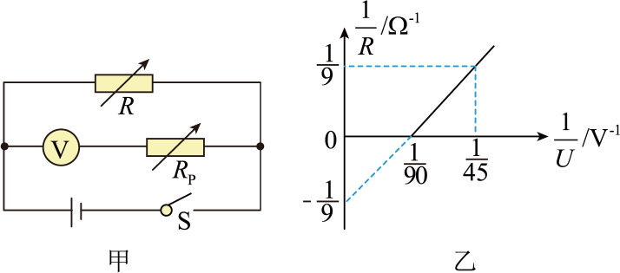
(1)实验室只有一个量程为100V、内阻为$R_{\text{V}}=5\text{k}Ω$的电压表，现把此电压表改装成量程为400V的电压表，需__________（填“串联”或“并联”）一个阻值为$R_{0}=$__________kΩ的电阻，然后再测量电池的电动势和内阻。
(2)该兴趣小组将电阻箱R和改装后的电压表（电压表的表盘没有改变，示数记为U）连接成如图甲所示的电路，来测量该电池的电动势和内阻，根据电阻箱接入电路的阻值R和电压表的示数U作出$\frac{1}{R}-\frac{1}{U}$图像，如图乙所示，则该电池的电动势E＝__________V、内阻r＝__________Ω。（结果取三位有效数字）
(3)由实验可知，电池电动势的测量值__________（填“大于”“等于”或“小于”）真实值；内阻的测量值__________（填“大于”“等于”或“小于”）真实值。
【答案】(1) 串联 15；(2) 360 9.00；(3) 等于 等于 【难度】0.65 【知识点】用电压表和电阻箱测量电源的电动势和内阻
【详解】（1）[1][2]根据电表改装原理可知，将小量程电压表改装成大量程电压表需要串联较大电阻，该串联电阻阻值为$R_{0}=\frac{U-U_{\text{V}}}{I_{\text{V}}}=\frac{U-U_{\text{V}}}{\frac{U_{\text{V}}}{R_{\text{V}}}}=15\text{kΩ}$
（2）[1][2]根据闭合电路欧姆定律可得$4U=E-\left(\frac{4U}{R}+\frac{U}{R_{V}}\right)⋅r$
整理可得$\frac{1}{R}=\frac{E}{4r}⋅\frac{1}{U}-(\frac{1}{r}+\frac{1}{4R_{V}})$
结合图像可得$\frac{E}{4r}=\frac{\frac{1}{9}}{\frac{1}{90}}$$\frac{1}{r}+\frac{1}{4R_{V}}=\frac{1}{9}$
联立解得
$E≈360\text{V}$，$r≈9.00\text{Ω}$
（3）[1][2]由于电压表内阻已知，理论上可以精确计算出电池电动势及内阻，则在理论上测量值和真实值大小相等。

10．某实验小组的同学通过实验测量某电源的电动势和内阻。实验室提供的器材有：
A.待测电源E（电动势约为4.5V，内阻r约为1Ω）
B.滑动变阻器$R_{1}$（0~20Ω）
C.滑动变阻器$R_{2}$（0~500Ω）
D.电流表A（量程0.6A，内电阻约为1Ω）
E.电压表V（量程2V，内电阻为1kΩ）
F.定值电阻$R_{3}$（阻值为2000Ω）
G.定值电阻$R_{4}$（阻值为200Ω）
H.开关S一个、导线若干。
(1)为方便操作和减小误差，滑动变阻器应选________，定值电阻应选_______。（填表示器材前符号）
(2)在方框内设计电路图，并注明各元件的符号_______。

(3)闭合开关，实验中发现电流表坏了，于是该同学在上面电路中不再使用电流表，同时用一电阻箱替换掉滑动变阻器，重新连好电路后继续实验。若电阻箱的电阻为R，电压表的示数为U，则以$\frac{1}{U}$为纵轴、$\frac{1}{R}$为横轴，根据实验数据描点，绘出的$\frac{1}{U}-\frac{1}{R}$图像是一条直线。（不考虑电表内阻对实验的影响）若直线的斜率为k，纵截距为b，则该电源的电动势$E=$________，内阻$r=$________（用k和b表示）
【答案】(1) B F
(2)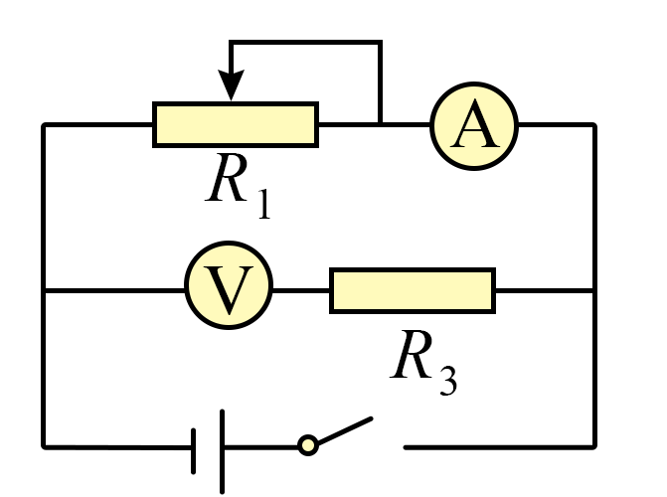
(3) $\frac{3}{b}$ $\frac{k}{b}$
【难度】0.65 【知识点】用电压表和电阻箱测量电源的电动势和内阻、利用伏安法测量电源的电动势和内阻
【详解】（1）[1][2] 为方便实验操作，滑动变阻器应选B；电压表量程较小，根据电压表改装可知应选阻值较大的定值电阻$R_{3}$，可改装为
$U^{'}=U+\frac{U}{R_{\text{V}}}R_{3}=6$V
（2）电路如图：

（3）根据闭合电路欧姆定律有$E=3U+\frac{3U}{R}r$
解得$\frac{1}{U}=\frac{3}{E}+\frac{3}{ER}r$
根据$\frac{1}{U}-\frac{1}{R}$图像的斜率与截距可知
$\frac{3}{E}=b$，$\frac{3}{E}r=k$
解得
$E=\frac{3}{b}$，$r=\frac{k}{b}$

